Le camping

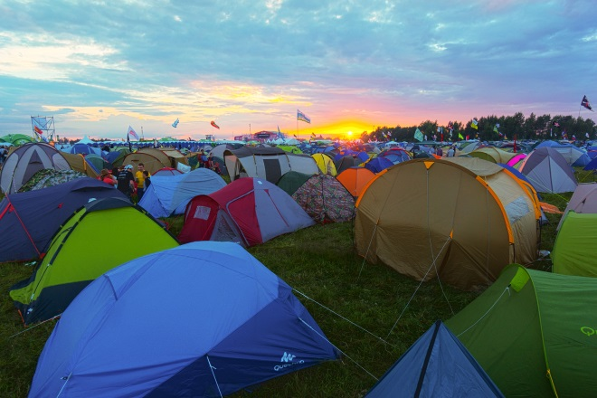
Martin et Julie possèdent un grand terrain dans la région de la Beauce. Tous les deux ont un bel esprit d’entrepreneuriat et aimeraient exploiter leur terrain pour des événements estivaux. Ils ont pensé à louer des espaces de camping de deux types :
- petit espace pour 1 à 2 personnes ;
- grand espace pour plus de 2 personnes ;
- Pour un total de 138 emplacements.

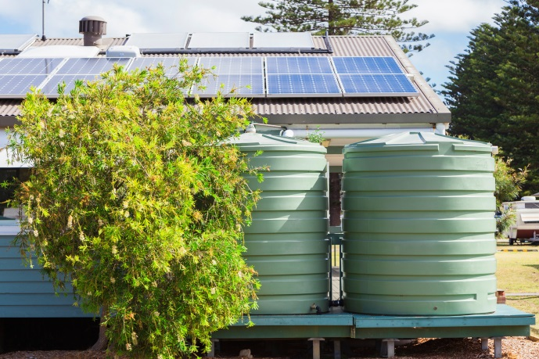
En ce qui a trait au besoin des campeurs en eau, ils ont estimé à 10 litres par jour pour les petits espaces et 30 litres par jour pour les grands espaces. Pour répondre à ce besoin, ils ont mis en place un système de récupération d’eau de pluie à l’aide de différentes citernes. Après plusieurs années à compiler leurs données, ils ont remarqué qu’ils pouvaient fournir 3000 litres par jour.

Comment s’y prendre pour fixer les coûts de location associés à chaque type d’emplacement et évaluer les revenus potentiels à chaque jour de location ?

